**ENGSYS – Sistema de gerenciamento de projeto para construção civil[1]**

Autores:

Wygor Felipe SOUZA[2]

Rafael Henrique Fernandes[3]

Micheli CHICHINELLI[4]

**ENGSYS – Sistema de gerenciamento de projeto para construção civil**

**RESUMO**

Analisamos que na maior parte dos setores econômicos, os avanços da tecnologia de informação  
proporcionaram formas eficazes de gerenciar o fluxo de informações, desta  
forma, o setor da construção civil, conhecido como conservador em relação à adoção de  
novas tecnologias, vem passando por mudanças significativas, onde grandes e pequenas empresas, internamente organizam e incorporam os processos de modo a coletar, armazenar e distribuir, convenientemente suas informações abrindo espaço para utilização de ferramentas de Tecnologia da informação e comunicação que possam contribuir para aumentar a competitividade das redes de cooperação da construção civil e padronizar as tecnologias utilizadas a fim de assegurar a coerência e colaboração entre as empresas. Pensando nesse setor onde atrasos não são encarados com sutileza, elaboramos o projeto EngSys, um sistema para gerenciamento de projetos estritamente destinado para engenheiros autônomos no setor da construção civil.

**Palavras-chave:** 1 Engenharia Civil. 2 Gerenciamento de Projetos. 3 Desenvolvimento de Software.

**ABSTRACT**

**ENGSYS - Project management system for civil construction**

We analyze that the largest of the economic sectors, the advances of information technology  
have provided effective ways of managing the flow of information between companies,  
the construction sector, known as the conservative in relation to the adoption of  
new technologies, has undergone significant changes. Keeping in mind this concept, where companies internally have an organization incorporating the processes in order to properly collect, store and distribute their information, so the company extends the opportunity of using Information Technology tools. The article aims to present the use and efficient development of information and communication technologies that can contribute to increase the competitiveness of civil construction cooperation networks and standardize the technologies used to ensure consistency and collaboration between companies. Thinking about this sector where hypotheses cannot be delayed, we developed the EngSys project, a project management system for small and medium-sized companies in the civil construction sector.

**Keywords:** 1 Civil Engineering. 2 Project Management. 3 Software Development.

**INTRODUÇÃO**

Com o incentivo ao avanço tecnológico e apoio massivo ao empreendedorismo por parte do governo brasileiro como resposta a grave situação política e econômica do país nos últimos anos, é possível identificar dentre vários setores, um grande crescimento no trabalho autônomo de engenheiros da construção civil. Em grandes empresas da área, o uso da tecnologia é indispensável devido ao grande volume de projetos e dados a serem processados, contudo, estas empresas possuem recursos suficientes para encontrar ou desenvolver ferramentas específicas e de alto desempenho capazes de processar todo o seu grande volume de dados produzidos diariamente. Em contrapartida, os engenheiros autônomos estão isentos desses pesados processamentos, porém, devido à pouca mão de obra disponível e por vezes um número elevado de projetos em execução, tarefas rotineiras acabam tornando-se difíceis de serem executadas e na maioria das vezes, essas situações desagradáveis ocorrem por falta de tecnologias capazes de executar rotinas que poderiam ser automatizadas.

O cuidado em identificar pontos críticos para a consolidação de um projeto cujo objetivo seja atender as necessidades básicas do engenheiro autônomo, levou a criação do Engsys, no intuito de maximizar o controle processual da execução das etapas estabelecidas no projeto e saúde financeira.

De acordo com Koerich (2018), em um artigo para o site Mais Engenharia, alguns pontos como a má definição das fundações no início do projeto sem levar em consideração aspectos como lençol freático, volume de escavação e magnitude dos esforços a serem exercidos sobre as estruturas podem levar a gastos desnecessários no projeto que poderiam ser evitados se mais tempo fosse dedicado no estudo dessas variáveis.

**FUNDAMENTAÇÃO TEÓRICA**

De acordo com Sebrae (2017), todo Engenheiro, ou pelo menos a grande maioria, tem como objetivo aumentar a produtividade nas obras a fim de diminuir custos e despesas, o que pode ser feito com maior investimento em **tecnologia na construção civil.**Se existe aumento da produtividade, existe também um aumento na eficiência na obra. No setor da construção civil, prazos são decisivos para que a obra tenha um bom desempenho. Quando a empresa utiliza e investe em recursos tecnológicos, atrasos, baixa qualificação da mão de obra, falta de planejamento, entre outros, podem ser evitados, além de ser um diferencial na hora de conquistar a confiança de um novo cliente.

Na visão de Koerich (2018), a falta de sistemas acessíveis para os engenheiros autônomos, propicia os cenários ideais para que os problemas gerenciais, financeiros e estruturais ocorram de maneira indiscriminada.

**METODOLOGIA**

Para o desenvolvimento do projeto, inicialmente foram consultados engenheiros autônomos que relataram suas maiores dificuldades para gerenciar e desenvolver os projetos de construção com precisão e dentro dos prazos determinados. Com base nos relatos dos engenheiros, foi realizado uma análise sintética para o desenvolvimento do sistema, contabilizando os riscos, custos, prazos entre outras situações que quando não recebidas a devida atenção poderiam acarretar em adversidades ao decorrer do desenvolvimento.

Com todos os problemas relatados pelos engenheiros e o escopo sintético adquirido pela construção do Project Model Canvas proposto por José Finocchio Junior, deu-se início a modelagem do sistema com a UML (Linguagem de Modelagem Unificada). Através dela, pôde-se criar os diagramas de casos de uso, diagrama de classe e os diagramas de sequência com a ferramenta ASTAH.

Depois de toda essa análise minuciosa das funcionalidades necessárias no sistema para atender as solicitações dos engenheiros, teve início o desenvolvimento do sistema em si.

O Sistema Gerenciador de Banco de Dados escolhido foi o MySQL.  De acordo com Pisa (2012), o MySQL é um SGBD relacional de código aberto usado na maioria das aplicações gratuitas para gerir suas bases de dados. O serviço utiliza a linguagem SQL (Structure Query Language – Linguagem de Consulta Estruturada), que é a linguagem mais popular para inserir, acessar e gerenciar o conteúdo armazenado num banco de dados. Além disso, essa ferramenta fornece sua licença acadêmica gratuitamente. A escolha de tal linguagem foi feita devido a sua compatibilidade, seu excelente desempenho e estabilidade e sua facilidade de manuseio.

Para a manipulação do MySQL foi utilizada uma ferramenta denominada MySQL Workbench. Esta é uma ferramenta visual unificada para arquitetos de banco de dados, desenvolvedores e DBAs - Database Admnistrator. Este instrumento fornece modelagem de dados, desenvolvimento de SQL e ferramentas de administração abrangentes para configuração de servidor, administração de usuários, backup, entre outros. Tendo o modelo de dados em mãos e com todas as regras de processamento criadas, teve início o desenvolvimento da camada responsável pela interação do usuário com o sistema. Para isso, foi utilizado o PHP, que é uma linguagem de script open source de uso geral, muito utilizada, e especialmente adequada para o desenvolvimento web e que pode ser embutida dentro do HTML. Esse tipo de linguagem apresentará as informações necessárias do sistema e irá relacioná-lo ao banco de dados, permitindo a criação de páginas dinâmicas.

O código PHP, ao contrário do JavaScript, é executado no servidor, gerando o HTML que é então enviado para o navegador do cliente. Essa linguagem permite configurar o servidor web para processar todos os arquivos HTML com o PHP.

O ambiente necessário para executar o sistema desenvolvido é um navegador web e um computador com conexão banda larga a internet. A ferramenta proporciona ao usuário um ambiente amigável e a responsividade permite que a aplicação também seja utilizada a partir de navegadores em smartphones

**RESULTADOS**

Depois de arquitetar o projeto e consolidá-lo, a ferramenta web foi disponibilizada aos usuários para gerenciar projetos e realizar os cálculos. A página Home (Figura 1) apresenta aos usuários o DASHBOARD com informações em forma de gráficos e notificações e um menu lateral para navegação dentro do sistema.

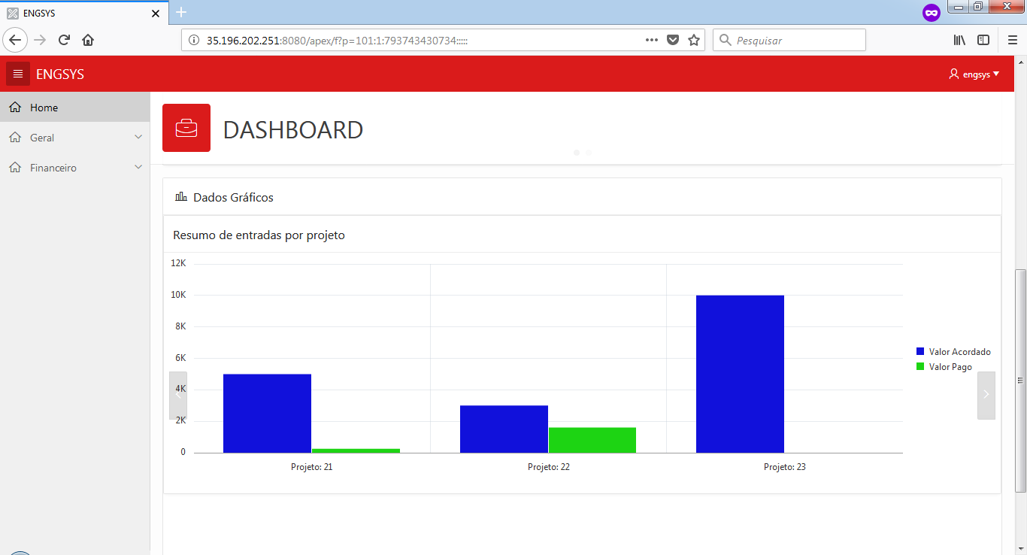

Figura 1 - Tela Inicial do site ENGSYS

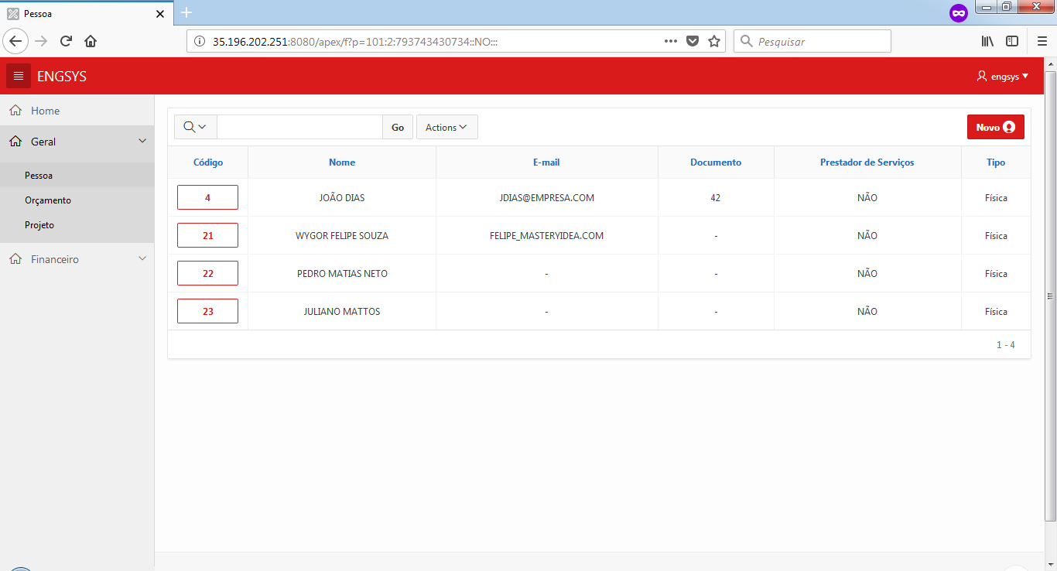A Figura 2 demonstra aos usuários uma lista com todos as pessoas cadastradas. Por pessoa, entende-se: Possíveis clientes e prestadores de serviços. O grid interativo permite realizar ordenações e filtragens customizadas, exportar relatórios em PDF, HTML e CSV entre outras funcionalidades.

Figura 2 - Relatório de Pessoas

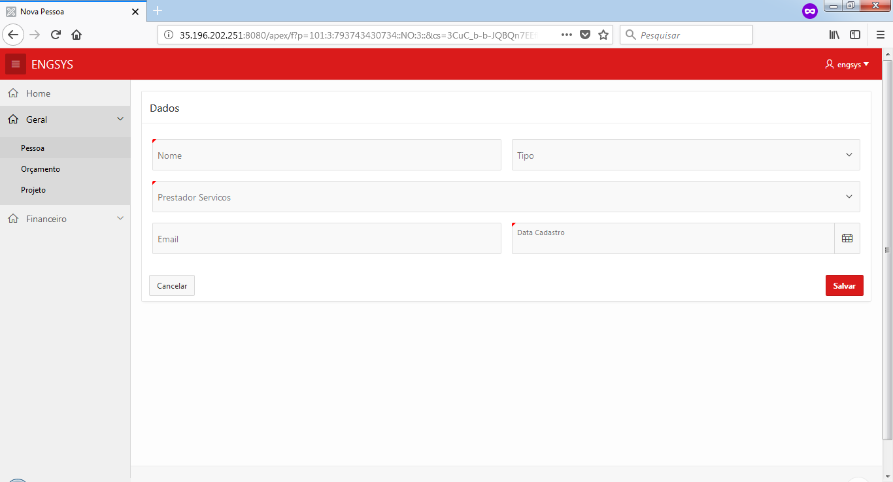A página Nova Pessoa (Figura 3), permite um cadastro preliminar com dados como nome e tipo de pessoa (Física ou Jurídica).

Figura 2 - Nova Pessoa

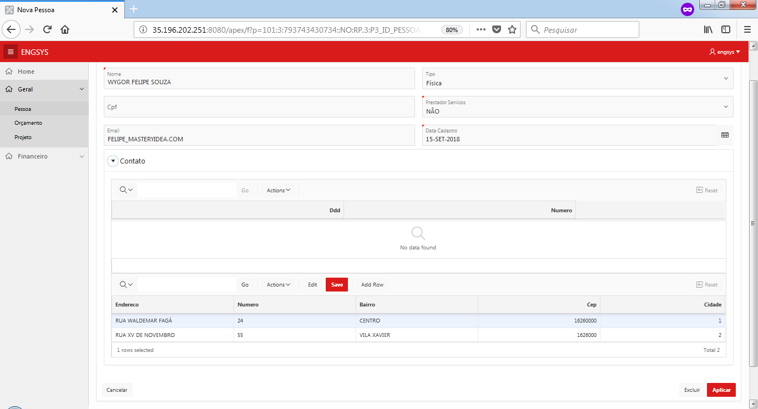Após a gravação do cadastro preliminar, a tela é recarregada com o registro recém-inserido permitindo a informação de novos dados da pessoa como informações de telefone e endereço (Figura 4)

Figura 3 - Nova Pessoa

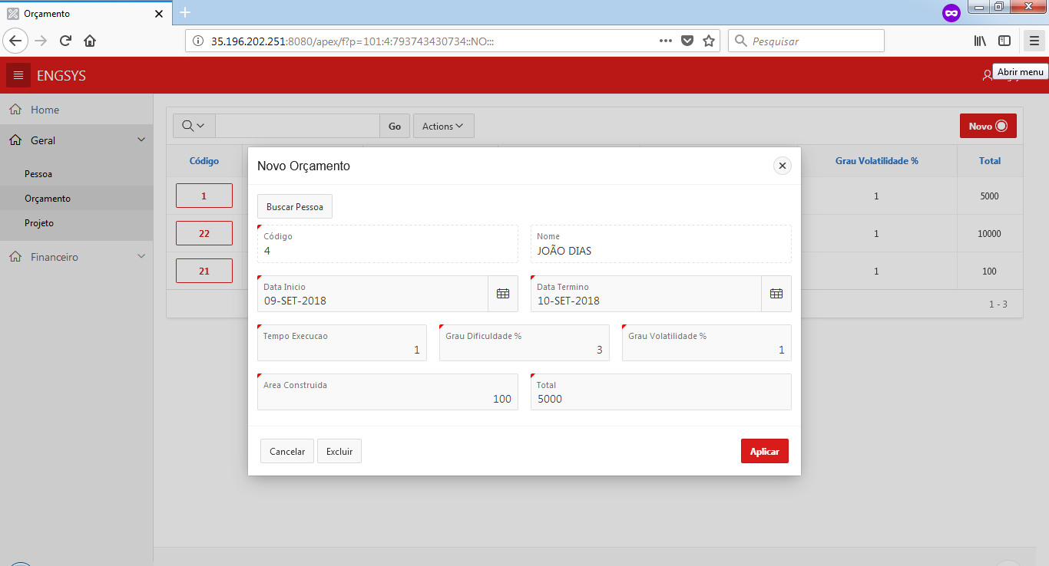A página Novo Orçamento (Figura 5), permite aos usuários informar os dados de um orçamento, como a pessoa para quem está sendo orçado, valor e datas de início e término previstas.

Figura 4 - Novo Orçamento

A página Novo Projeto (Figura 6), permite aos usuários informar os dados de um projeto selecionando um orçamento existente que irá popular os campos básicos de definições do projeto como pessoa, valor e datas de início e término previstas que podem ser alterados pelo usuário. Também é permitido aos usuários criar etapas de projeto e inserir resultados de cálculos. (Figura 7).

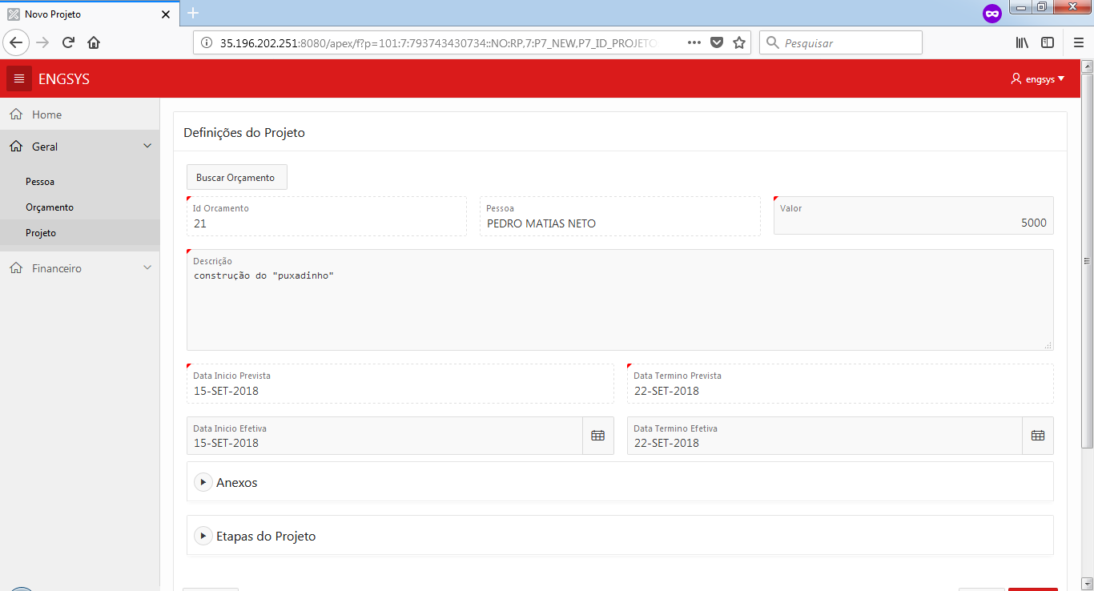

Figura 5 - Novo Projeto

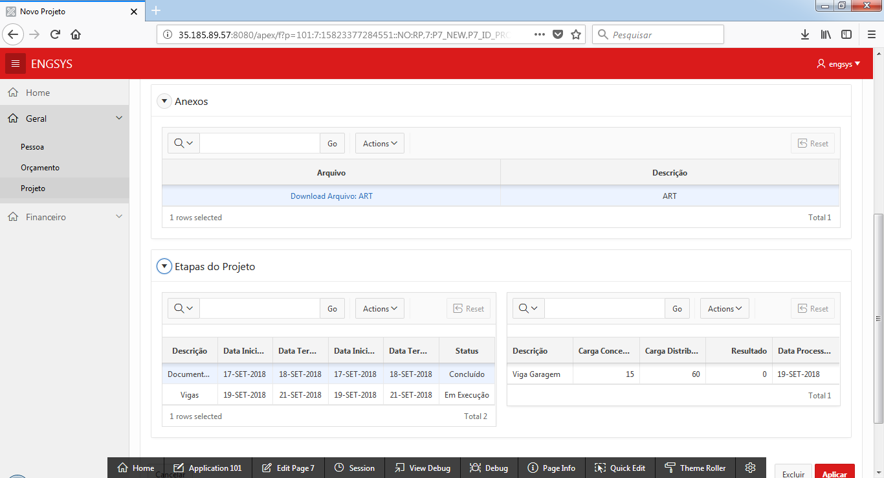

Figura 6 - Novo Projeto

A página Nova Conta (Figura 8), permite aos usuários informar os dados de uma conta, como o projeto a quem ela pertence, natureza, valor total e o total pago além das datas de processamento e pagamento.

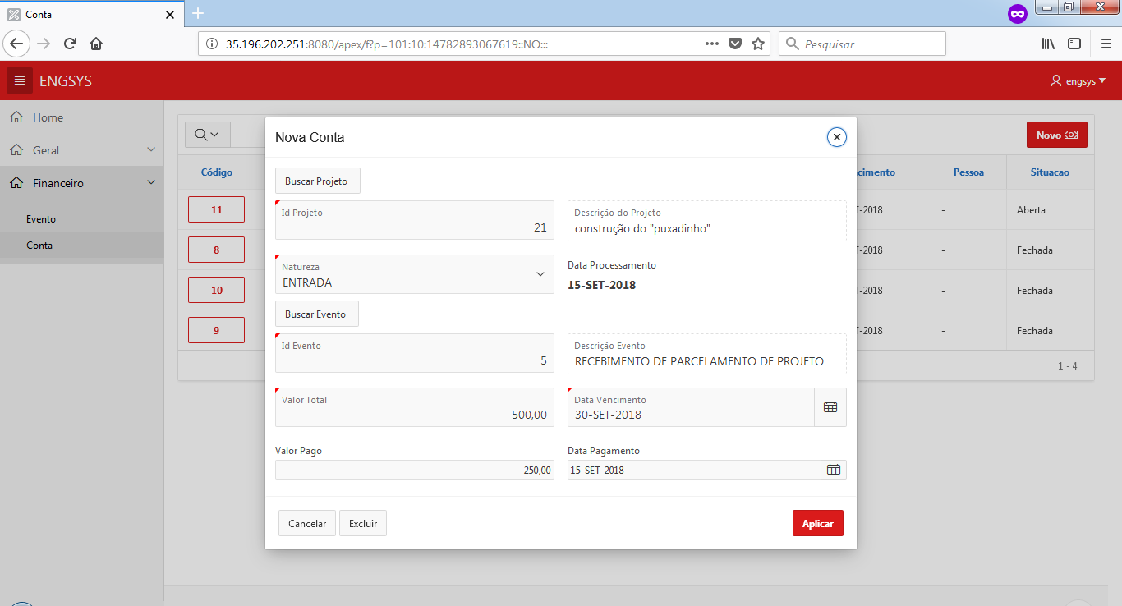

Figura 7 - Nova Conta

**CONSIDERAÇÕES FINAIS**

A elaboração do projeto é fundamental para o gerenciamento dos recursos de forma eficiente na área da construção civil. Para isso, buscamos em nossas pesquisas elaborar um projeto de fácil entendimento, a fim de elucidar as etapas do processo produtivo e verificar por meio da aplicação das ferramentas de controles  
disponíveis as melhores práticas no mesmo.

Após a implantação do sistema desenvolvido, verificamos que objetivos como a otimização dos recursos, diminuição de problemas financeiros relacionados ao mal planejamento e a análise dos projetos obedeceram aos requisitos técnicos definidos e estão em conformidade com a legislação.

Através do projeto Engsys, a solução das problemáticas apresentadas pelos engenheiros que participaram do processo de levantamento de requisitos foram alcançadas com êxito, constatados por eles mesmos a diminuição no tempo dispendido para conferir a evolução dos projetos e aspectos financeiros.

Para desenvolvimentos futuros, existe a ideia de transformar o sistema também para o ambiente mobile, a criação de novos relatórios e rotinas gerenciais, integração entre dados exportados de outras ferramentas que poderão contemplar novas funcionalidades dentro do sistema Engsys e também a integração entre contas de engenheiros, permitindo-os que realizem trabalhos e compartilhem informações entre si de projetos nos quais ambos trabalharem em conjunto.

**REFERÊNCIA BIBLIOGRÁFICA**

# **KOERICH, R.; Concepção estrutural – Principais erros de concepção que tornam uma estrutura cara.** Disponível em: <[http://maisengenharia .altoqi.com.br/estrutural/concepcao-estrutural-principais-erros-de-concepcao-que-tornam-uma-estrutura-cara/](http://maisengenharia.altoqi.com.br/estrutural/concepcao-estrutural-principais-erros-de-concepcao-que-tornam-uma-estrutura-cara/)> Acessado em: 21 de agosto de 2018

PISA, P. (2012) **O que é e como usar o MySQL?** Disponível em: http://www.techtudo.com.br/artigos/noticia/2012/04/o-que-e-e-como-usar-o-mysql.html. Acessado em: 31 de outubro 2018.

# SANTOS, R. E. ; **A Cultura do concreto armado no Brasil.** Disponível em: <<http://www.mom.arq.ufmg.br/mom/05_biblioteca/acervo/santos_cultura/santos_cultura.htm>> Acessado em : 28 de agosto de 2018.

SEBRAE (2017), **Use a tecnologia para aumentar a produtividade na construção civil.** Disponível em: <[http://www.sebrae.com.br/sites/PortalSebrae/artigos/use-a-tecnologia-para-aumentar-a-produtividade-na-construcao-civil,bc7e424bf57bf410Vgn VCM1000004c00210aRCRD](http://www.sebrae.com.br/sites/PortalSebrae/artigos/use-a-tecnologia-para-aumentar-a-produtividade-na-construcao-civil,bc7e424bf57bf410Vgn%20VCM1000004c00210aRCRD)>. Acesso em: 31 out. 2018.

1. - Este artigo foi escrito para cumprimento das exigências e requisito para aprovação da disciplina Projeto de Formatura II. A orientação da produção do artigo ficou sob-responsabilidade da Professora Ma. Micheli Chichinelli.
2. - Aluno do curso de Sistemas de Informação da Faculdade de Ciências e Tecnologia de Birigui (FATEB), desde 2015-2018
3. - Aluno do curso de Sistemas de Informação da Faculdade de Ciências e Tecnologia de Birigui (FATEB), desde 2013-2018
4. - Graduada em Análise de Sistemas pela Faculdade de Ciências e Tecnologia de Birigui (1999); Mestre em Engenharia de Produção, USP, 2002; Especialista em Desenvolvimento de Software para Web e Computação Ubíqua (2009), pelo Centro Universitário Toledo - Araçatuba-SP em Parceria com a UFSCAR. Professora da Faculdade e Ciências e Tecnologia de Birigui nos cursos de Sistemas de Informação e Engenharia de Software e também Professora do Centro Universitário Toledo no curso de Análise e Desenvolvimento de Sistemas.